
Campus Alegrete

Ícaro M. Crespo
Marina B. Otokovieski

Relatório de Análise de Resultados
Trabalho Prático 2
Estrutura de Dados

Professora: Aline Vieira Melo

Alegrete
22 de junho de 2019

- Desenvolvimento
O presente relatório tem o intuito de demonstrar os resultados do segundo trabalho prático da disciplina de Estrutura de Dados. As diferentes estruturas estudadas durante o semestre apresentam comportamentos distintos, com isso, algumas se mostram mais funcionais para determinadas funções quando comparadas a outras.
O estudo foi feito através da implementação de métodos que suprissem as seguintes funções solicitadas:
- Tempo de inserção;
- Tempo de verificação da existência de Pokémons do tipo Fogo;
- Tempo de ordenação alfabética dos Pokémons;
- Tempo de remoção dos Pokémons tipo Água.
Nesse relatório apresentamos resultados coletados com a aplicação, comparamos e demonstramos o tempo total gasto que as estruturas de vetor, mapa e arvore binária levaram para processar os resultados. O computador utilizado para realizar o estudo possuía processador Intel i5 de sétima geração e 8GB de memória RAM.

- Tempos de Inserção
Através do método add, foi possível verificar o tempo decorrido para inserir diferentes valores de registros dentro das seguintes estruturas: vetor, árvore e mapa.
Os gráficos a seguir apresentas os resultados obtidos.
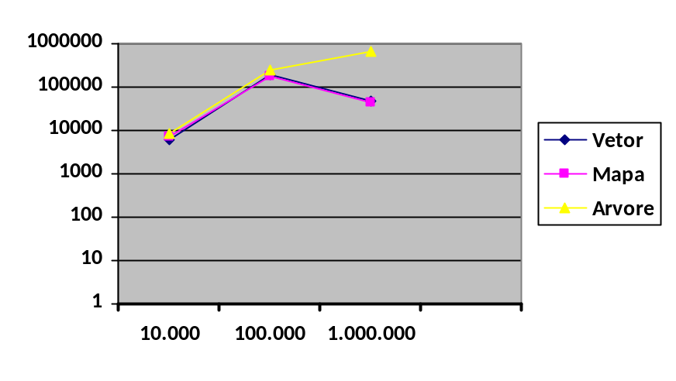
- Tempos de Verificação de Pokémons Tipo Fogo
Através do método searchTypeFire, foi possível verificar o tempo decorrido para verificar a quantidade registros do tipo fogo existente dentro das seguintes estruturas: vetor, árvore e mapa.
Os gráficos a seguir apresentas os resultados obtidos.
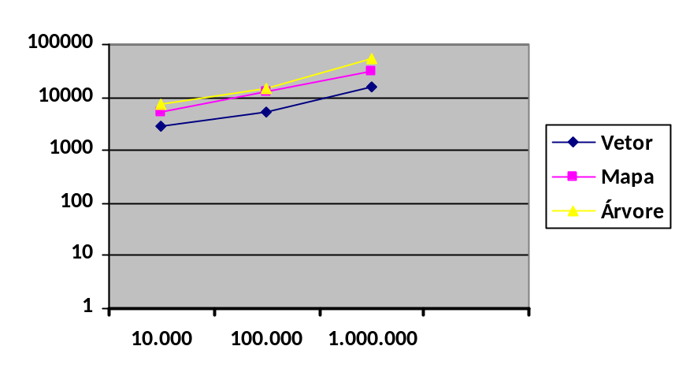

- Tempos de Ordenação Alfabética
Através do método showAllAlphabetic, foi possível verificar o tempo decorrido para ordenar alfabeticamente os registros dentro das seguintes estruturas: vetor, árvore e mapa.
Os gráficos a seguir apresentas os resultados obtidos.
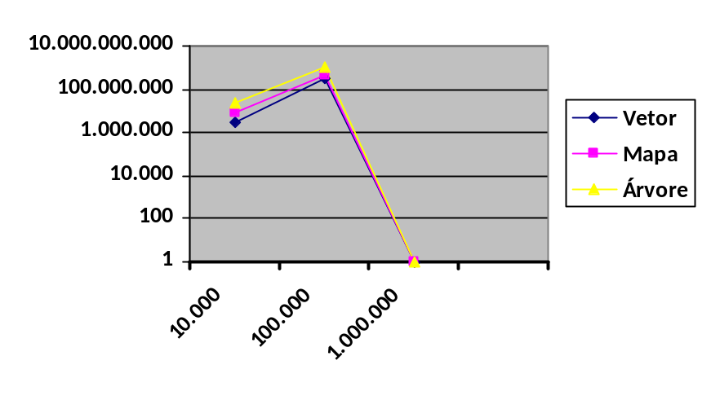
Referente a ordenação de 1 milhão de registros e após observamos a execução do método por cerca de 35 minutos, o sistema não apresentou uma resposta para nenhuma das estruturas de dados solicitadas.

- Tempos de Remoção de Pokémons Tipo Água
Através do método removeWater, foi possível verificar o tempo decorrido para remover os registros do tipo água existentes dentro das seguintes estruturas: vetor, árvore e mapa.
Os gráficos a seguir apresentas os resultados obtidos.

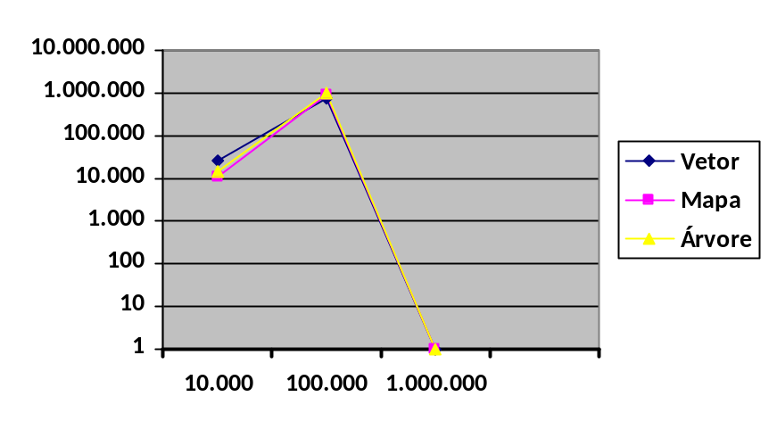

Referente a ordenação de 1 milhão de registros e após observamos a execução do método por cerca de 47 minutos, para nenhuma das estruturas de dados solicitadas.
- Conclusão
Após a implementação dos métodos para as diferentes estruturas de dados, observando a execução do sistema, foi possível concluir que a estrutura Mapa foi que teve um melhor desempenho em média geral.

